Javno savjetovanje o NACRTU/PRIJEDLOGU ODLUKE O UKIDANJU SVOJSTVA JAVNOG DOBRA NA K.Č.BROJ: 3489 U K.O. TOUNJ

Općina Tounj objavljuje savjetovanje sa zainteresiranom javnošću za Nacrt prijedloga ODLUKE O UKIDANJU SVOJSTVA JAVNOG DOBRA NA K.Č.BROJ: 3489 U K.O. TOUNJ

Pozivaju se predstavnici zainteresirane javnosti da najkasnije do 12. prosinca 2025. godine dostave svoje prijedloge, komentare i primjedbe na predloženi Nacrt prijedloga Odluke, putem pošte ili osobno na adresu: Općina Tounj, Linije 3b, Tounj ili slanjem e-maila na adresu: opcinatounj@gmail.com ili procelnica.turkalj@gmail.com.
Prijedlozi, komentari i primjedbe moraju sadržavati adresu podnositelja i biti čitko napisani, uz jasno navođenje dijela prijedloga Odluke na kojeg se odnose.
Po provedenom savjetovanju, Općina Tounj će izvijestiti će javnost o rezultatima savjetovanja

___________________________________________________________________________


REPUBLIKA HRVATSKA
KARLOVAČKA ŽUPANIJA
OPĆINA TOUNJ
OPĆINSKO VIJEĆE
KLASA:
URBROJ:
Tounj, ..............godine

Na temelju članka 35. Zakona o vlasništvu i drugim stvarnim pravima („Narodne novine“, broj: 91/96, 68/98, 137/99, 22/00, 73/00 i 141/01,79/06, 141/06, 146/ 08, 38/09, 153/09, 143/12 i 152/14, 128/22), članka 35. Zakona o lokalnoj i područnoj (regionalnoj) samoupravi („Narodne novine“, broj: 33/01, 60/01, 129/05, 109/07, 125/08, 36/09, 150/11, 144/12, 19/13 ,137/15, 123/17, 98/19 i 144/20, 30/23), članka 103. Zakona o cestama („Narodne novine“, broj: 84/11, 22/13, 54/13, 148/13 , 92/14 i 110/19, 30/23) i članka 33. Statuta Općine Tounj („Službeni glasnik Općine Tounj“ broj: 12/2024), temeljem prijedloga Općinskog načelnika, Općinsko vijeće na svojoj .... sjednici održanoj ... 202... godine, donosi
ODLUKU
o ukidanju statusa javnog dobra

Članak 1.
Utvrđuje se da katastarska čestica broj: 3489, Suvaja, ostalo neplodno, površine 298 m2, upisane u zk.ul. 1447 k.o. Tounj, više nije u funkciji javnog dobra u općoj uporabi, te se istoj ukida status javnog dobra.
Članak 2.
Utvrđuje se da nekretnina iz članka 1. ove Odluke u gore navedenoj površini ne služi kao javno dobro u općoj uporabi - cesta, te se površina iste isključuje iz opće uporabe.
Članak 3.
Državna geodetska uprava, Područni ured za katastar Karlovac, Ispostava Ogulin, će provesti ukidanje statusa javnog dobra u općoj uporabi- puta na nekretnini iz članka 1. ove Odluke, te će zemljišnoknjižni odjel Općinskog suda u Karlovcu na nekretnini iz članka 1. ove Odluke izvršiti upis brisanja statusa javnog dobra u općoj uporabi - puta uz istodobni upis, odnosno uknjižbu prava vlasništva za cijelo u korist Općine Tounj, Linije 3b, Tounj; OIB: 55680038973.
Članak 4.
Ova Odluka stupa na snagu dan nakon objave u „Službenom glasniku Općine Tounj“.
OPĆINSKO VIJEĆE OPĆINE TOUNJ
PREDSJEDNIK:
Željko Brletić

OBRAZLOŽENJE
Općini Tounj obratila se stranka Katica Zoretić iz Tounja sa zamolbom za ukidanje svojstva javnog dobra puta na katastarskoj čestici broj: 3489, koja se u zemljišnim i katastarskim knjigama upisane kao JAVNO DOBRO U OPĆOJ UPORABI - CESTE
k.č.broj: 3489, SUVAJA OSTALO NEPLODNO , površine 298 m2, zk.uk. 1447 k.o. Tounj
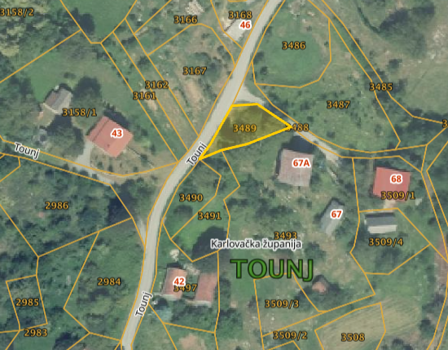
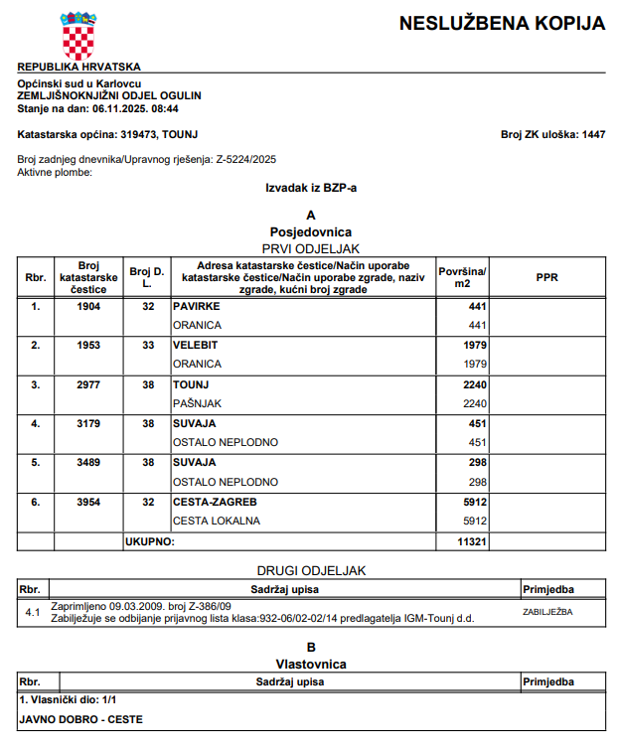
Katastarska čestica broj: 3489 u k.o. Tounj u površini od 298 m², u naravi nema svojstvo javnog dobra – ceste već predstavlja okućnicu obiteljske kuće u vlasništvu Katice Zoretić. Da bi se riješili imovinsko pravni odnosi na predmetnom dijelu čestice se najprije mora ukinuti status javnog dobra.
Stranka, Katica Zoretić , podniijela je zahtjev za ukidanjem statusa javnog dobra na predmetnoj čestici. U predložila je da se imovinsko pravni odnosi riješe na način da se izvrši zamjena predmetne čestice s nekretninama u njenom vlasništvu u znatno većoj površini.
Općina Tounj, nakon što se ukidanje provede u zemljišnim knjigama i Općina Tounj postane vlasnik 1/1, moći nastaviti postupak raspolaganja nekretninom (zamjena) sukladno Odluci Općinskog vijeća o raspolaganju predmetnom imovinom.
Sukladno članku 103 st. 1. Zakonu o cestama kad je trajno prestala potreba korištenja nerazvrstane ceste ili njezinog djela može joj se ukinuti status javnog dobra u općoj uporabi.
Sukladno članku 103 st. 2. istog zakona propisuje da odluku o ukidanju statusa javnog dobra u općoj uporabi nerazvrstane ceste ili njezinog dijela donosi predstavničko tijelo jedinice lokalne samouprave.
Slijedom navedenog, budući da je predmetni dio nekretnine izgubio svojstvo javnog dobra, predlaže se donošenje Odluke o ukidanju statusa javnog dobra na predmetnoj čestici kako je to opisano u dispozitivu odluke.

